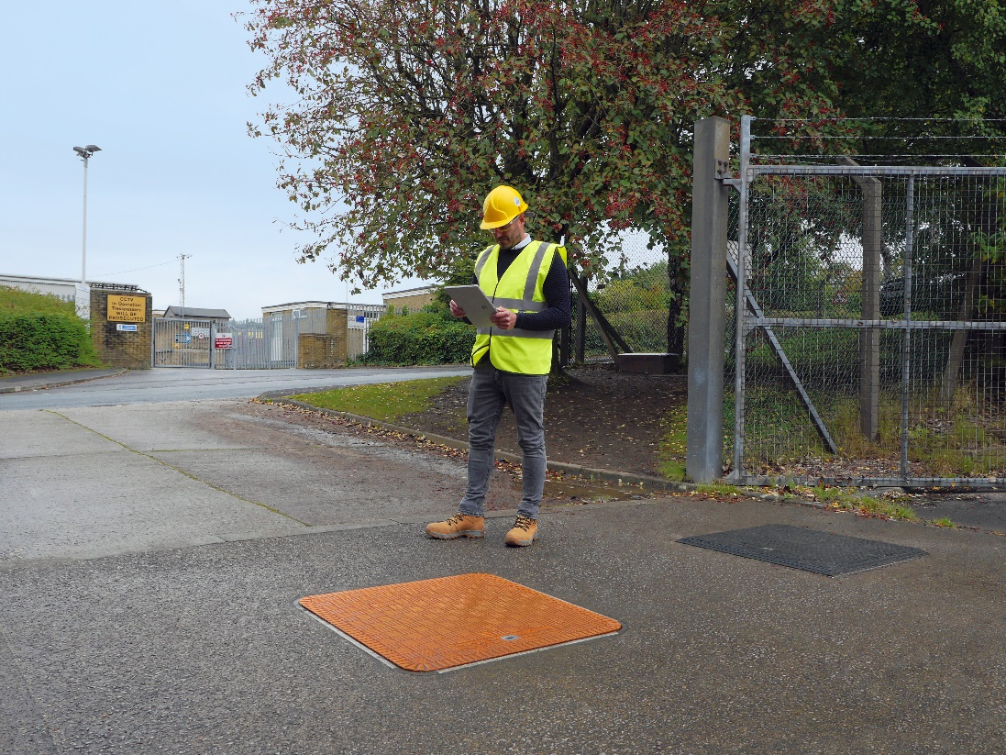
Tiene el placer de anunciar la nueva generación de Tapas de Arqueta para Señales de Radiofrecuencia para el control remote en arquetas enterradas
Nueva tapa de arqueta para señales de radiofrecuencia
Tapa Fibrelite de Nueva Generación
Atendiendo a la creciente demanda de tapas compatibles con las señales de radiofrecuencia (RF), Fibrelite ha desarrollado una nueva gama de tapas de arqueta diseñadas para permitir la transferencia de datos entre las antenas entrerradas y las aéreas.
Uno de los usos principales de las tapas RF inteligentes es formar parte de los equipos telemáticos de transmisión de datos en tiempo real enterrados que tienen los servicios públicos, donde los tranmisores debajo de las tapas se usan para controlar el gasto de agua o gasóleo y sus caudales. Otras industrias como la minería y telecomunicaciones (p.ej. amplificadores de señal 5G) también usan estas tapas.

La explicación de esta tecnología
Las tapas de arqueta tradicionales de hierro dúctil y de hormigón no son conductivas para las señales RF. El metal refleja las señales mientras el hormigón las reduce enormemente (elevado coeficiente de atenuación). Esto significa que la señal transmitida se debilita mucho restringiendo su alcance y funcionamiento. Por el contrario el plástico reforzado con fibra de vidrio (PRFV) absorbe una cantidad muy pequeña de la señal (coeficiente de atenuación pequeño). Los detalles completos se pueden ver en artículo técnico.

Instalaciones recientes: De Cádiz a Connecticut
Las tapas estándar de Fibrelite llevan instaladas cinco años en Cádiz, España (caso práctico) para el sistema de control de la red de agua potable (originalmente las tapas instaladas eran de fundición pero la señal de radio quedaba bloqueda dentro de la arqueta).
En Connecticut, Estados Unidos de America (caso práctico) se han instalado más de 100 tapas para radiofrecuencia hechas a medida (diseñadas para adaptarse a la antena del medidor de caudal Sensus) después de un periodo de prueba de 6 meses, como parte un proyecto de automatización del servicio de lectura de los medidores de agua.

Pruebas y Ensayos
Lo más destacable de la nueva tapa de arqueta Fibrelite para Radiofrecuencia, modelo FL60RF son las propiedades de baja atenuación (absorción de señal) del PRFV y su diseño especial con un rebaje en el centro de su estructura para alojar la antenna lo que mejora todavía más la transmisión y recepción de la señal sin comprometer las propiedades de resistencia. er.
A petición de Fibrelite se ha ensayado la nueva FL60RF en la Universidad de Lancaster demostrándose que tiene una atenuación considerablemente inferior que una placa de aluminio de 2 mm de grosor (ver imagen) además de pasar el ensayo de carga EN 124 C250 (25 toneladas). Todos los detalles en artículo técnico.
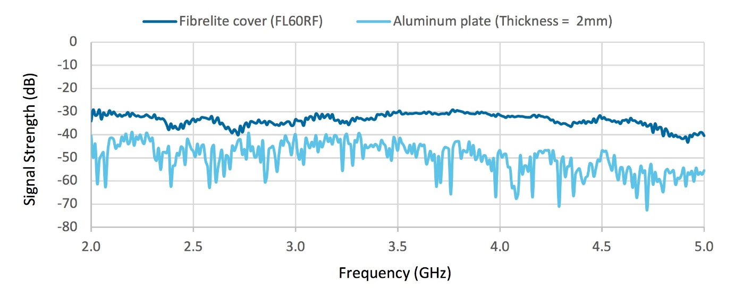
Disminición de la señal con la Tapa Fibrelite FL60RF en comparación con una placa de aluminio de 2 mm de grosor

ENDS
Notas para el Editor:
Se pueden ver imágenes de gran calidad en MyNewsdesk Service
Sobre Fibrelite
Fibrelite es un fabricante a nivel mundial de tapas composite de plástico reforzado con fibra de vidrio (PRFV) de diseño altamente especializado que son capaces de soportar cargas de hasta 90 toneladas al tiempo que siguen siendo lo suficientemente ligeras como para poder ser retiradas de su marco de forma manual, siendo reconocido por la alta calidad de su servicio y apoyo técnico.
Sus productos comenzaron a desarrollarse hace casi 40 años para las estaciones de servicio pero hoy en día se usan en proyectos nuevos o remodelaciones de todo tipo de industrias en más de 80 paises de todo el mundo. Para saber más visite nuestra web Fibrelite’s website

Para más informacioón puede contactar con Aaron McConkey (aaron@fibrelite.com +44 (0) 1756 799773)
Fibrelite; Snaygill Industrial Estate; Keighley Road; Skipton; North Yorkshire BD23 2QR

